Министерство образования и молодежной политики Свердловской области

ГАПОУ СО «Екатеринбургский колледж транспортного строительства»

Специальность: 09.02.07 Информационные системы и программирование

по практике **УП 02.01**

Выполнил:

студент группы. ПР-33 __________/Пасечникова А.Ф.

# Руководитель практики, преподаватель: __________/ Бушуева Е. В.

оценка: __________

**SQLite**

**Первое задание**

**Задание 1**

Пример 1:

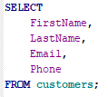

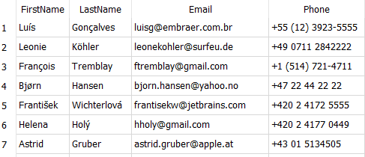

Пример 2:

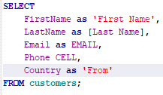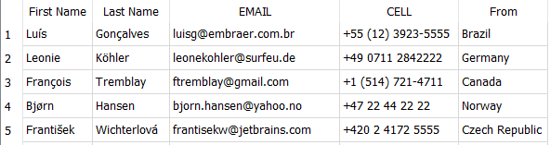

Пример 3:

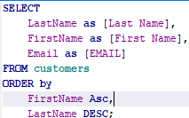

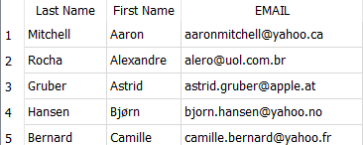

Пример 4:

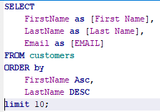

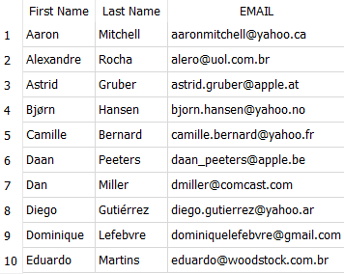

Самостоятельно 1: Написать запрос, чтобы узнать количество клиентов, фамилия которых начинается с буквы В.

 

Самостоятельно 2: Какая компания при сортировке в порядке убывания появляется в верхней строке таблицы customers?

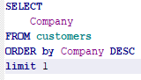 

Самостоятельно 3: Какое количество клиентов не указали почтовый индекс?

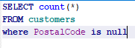 

**Задание 2**

Пример 1:

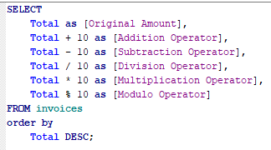

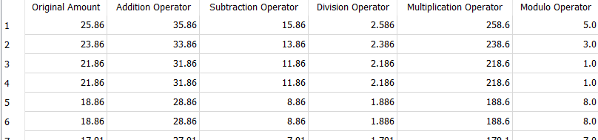

Самостоятельно: Используя приведенный выше пример запроса, отобразите поле Total из таблицы invoices с добавленным налогом в размере 15%.

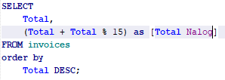

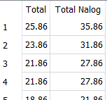

Пример 2:

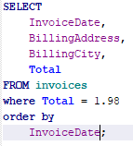

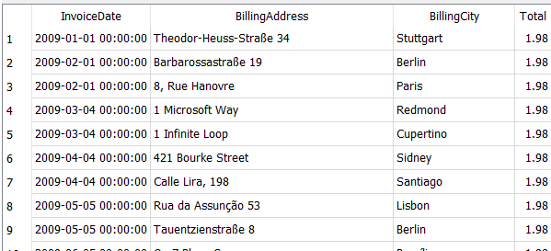

Самостоятельно 1: запрос, возвращающий все счета, превышающие значение $1,98

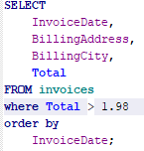

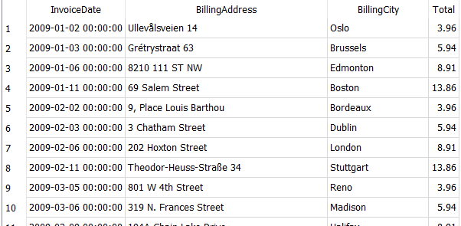

Самостоятельно 2: запрос, возвращающий все счета, которые больше или равны $1,98

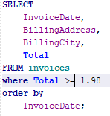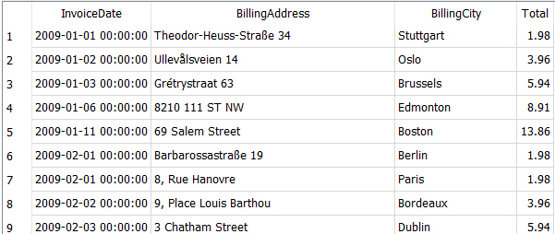

Самостоятельно 3: запрос, возвращающий все счета, кроме $1,98

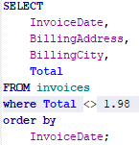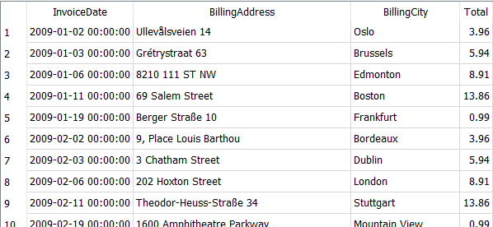

Пример 3:

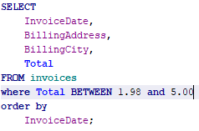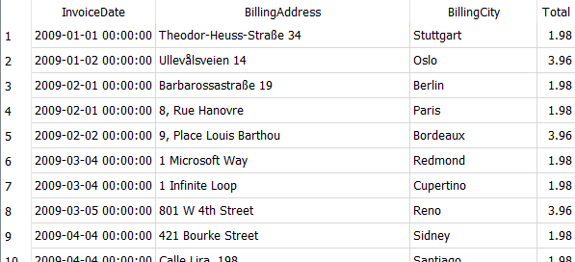

Самостоятельно: Используя предыдущий запрос, выполните сортировку по полю Total.

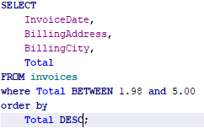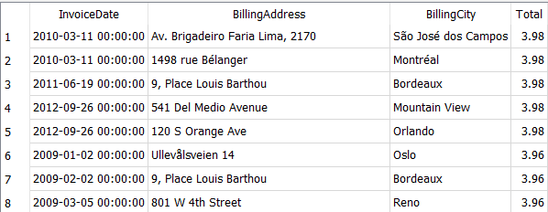

Пример 4:

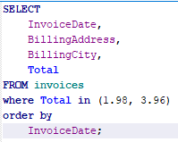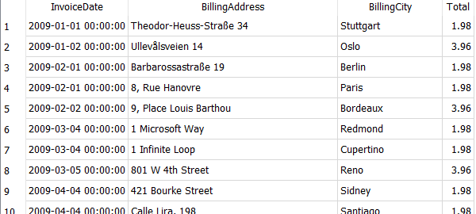

Самостоятельно 1: Сколько записей возвращает указанный выше запрос.

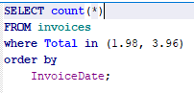

Самостоятельно 2: Напишите запрос, в котором перечислены все счета на сумму $13.86, $18.86 и $21.86.

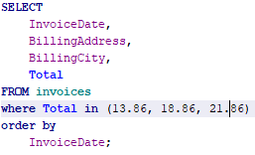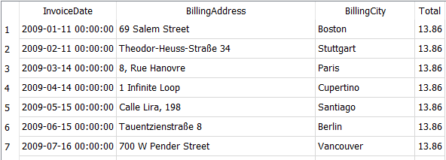

Пример 5:

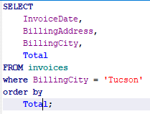

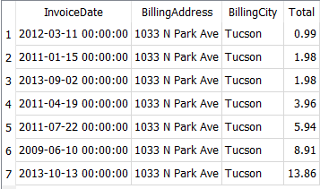

Пример 6:

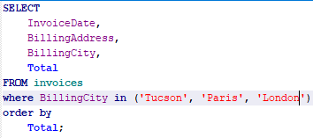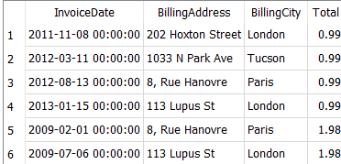

Пример 7:

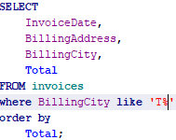

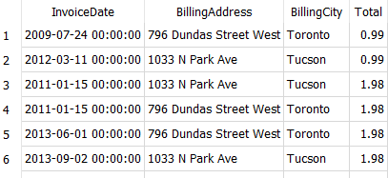

Пример 8:

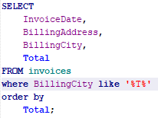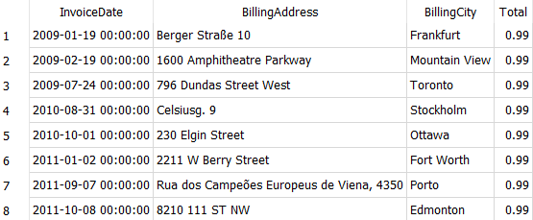

Пример 9:

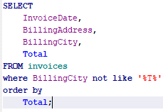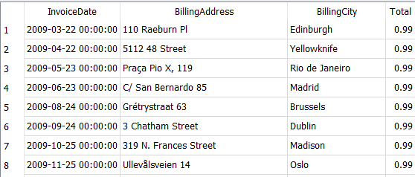

Пример 10:

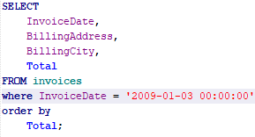



Самостоятельно 1: Получите все счета, выставленные в период с 1 января 2009 г. по 31 декабря 2009 г.

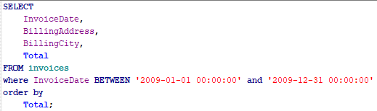

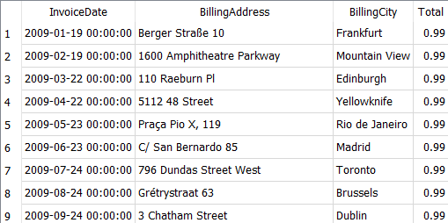

Самостоятельно 2: Найдите 10 самых крупных счетов, полученных после 5 июля 2009 г.

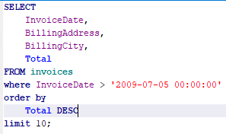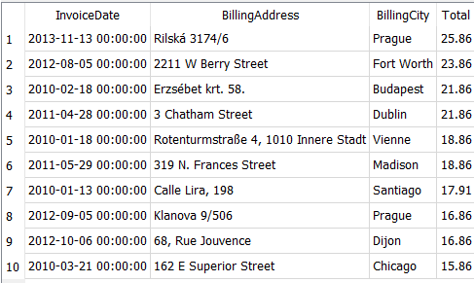

Пример 11:

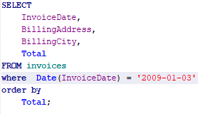

Пример 12:

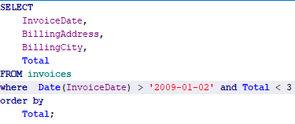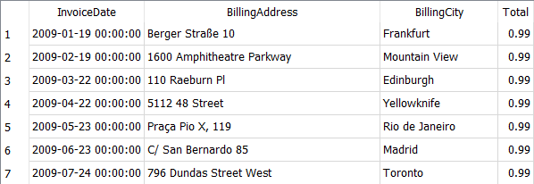

Самостоятельно: Напишите запрос что бы вывести данные как в таблице.

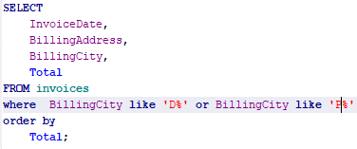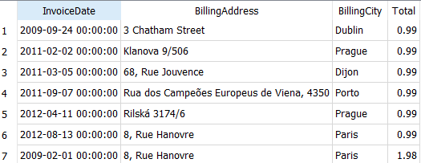

Пример 13:

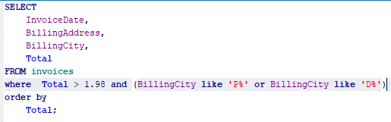

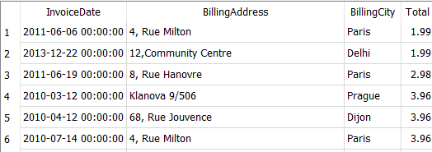

Самостоятельно: Найдите все счета с общей суммой выше $3,00, выставленные в городах, название которых начинается с буквы P или D.

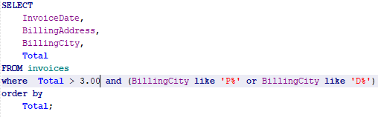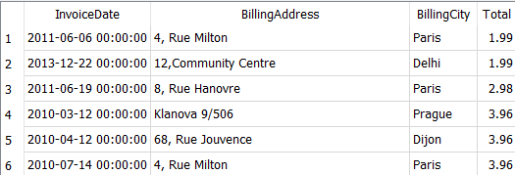

Пример 14:

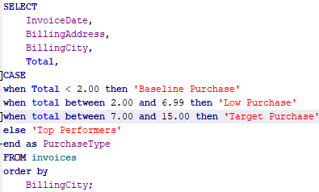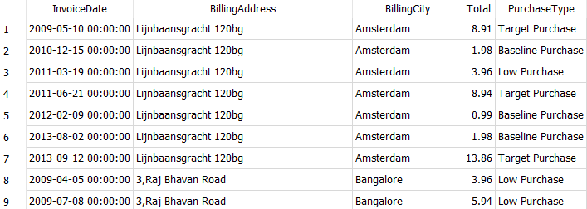

Самостоятельно 1: В каких городах осуществляются самые эффективные продажи?

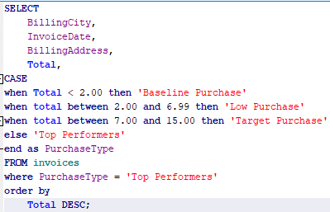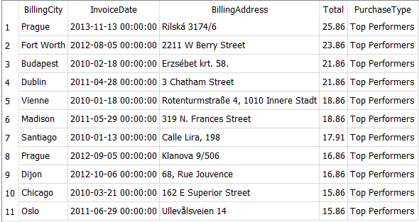

Самостоятельно 2: Самые эффективные продажи в основном осуществляются в США или в других странах?

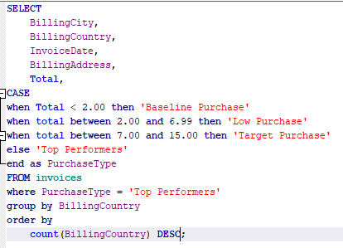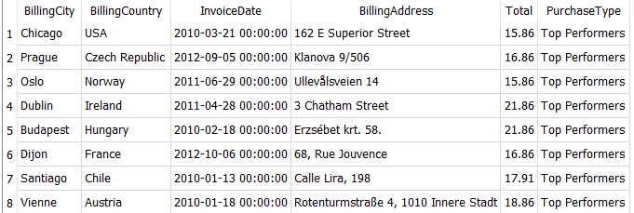

Самостоятельно 3: В каких городах совершается больше всего базовых покупок?

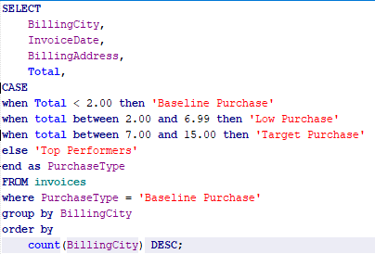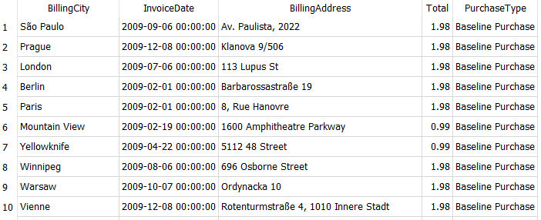

**Второе задание**

Пример 1:

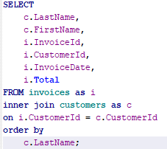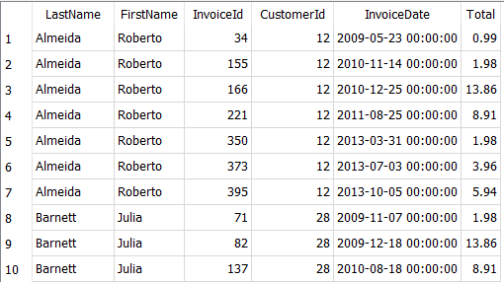

Пример 2:

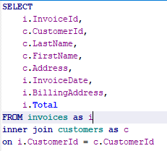

Пример 3:

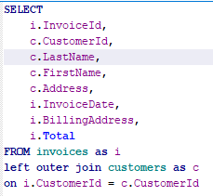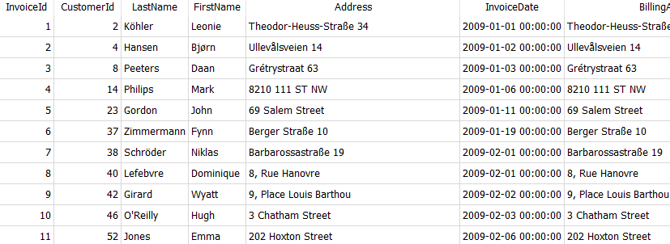

Самостоятельно:

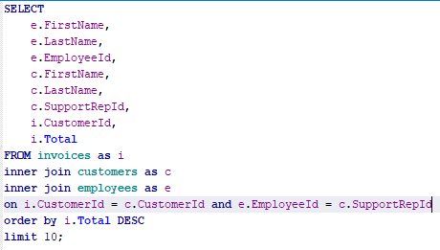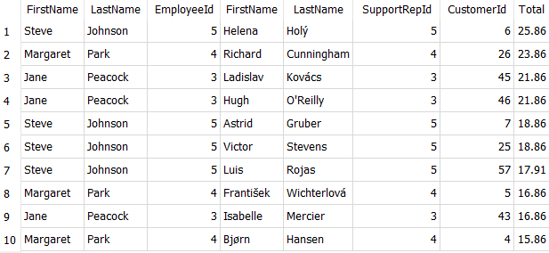

Пример 4:

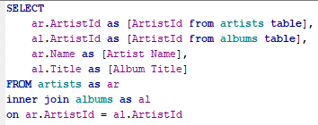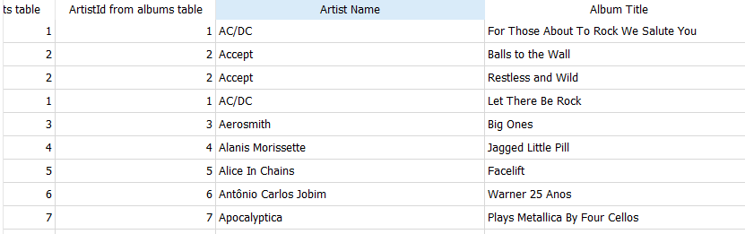

Сколько строк возвращает запрос?

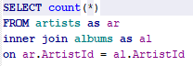

Пример 5:

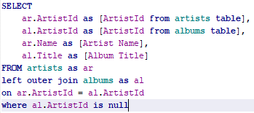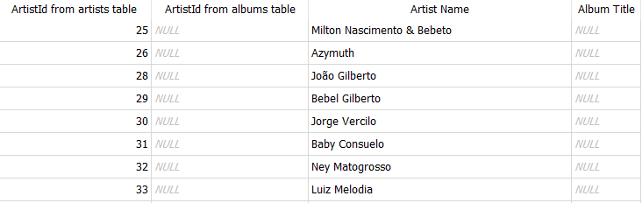

Самостоятельно 1:

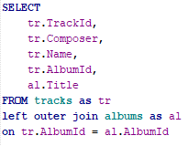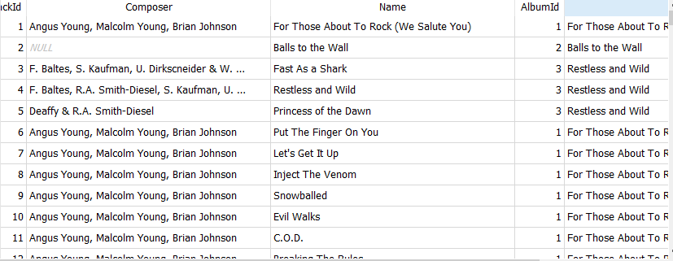

Самостоятельно 2: Создайте внутреннее соединение между таблицами albums и tracks

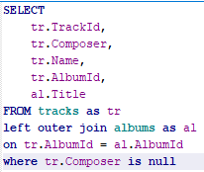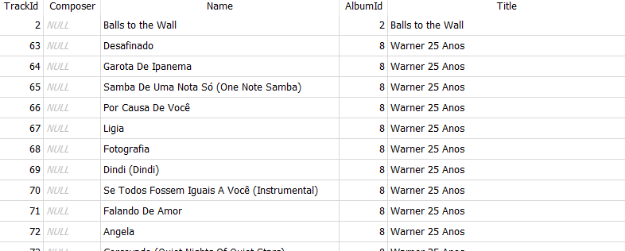

Самостоятельно 3: Создайте третье внутреннее соединение — с таблицей genres

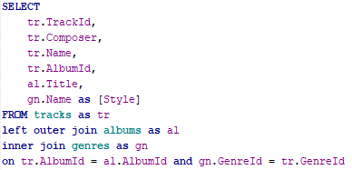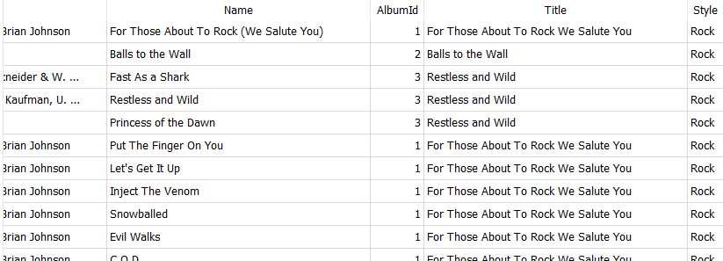

Пример 6:

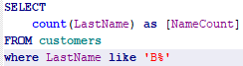

Пример 7:

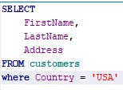

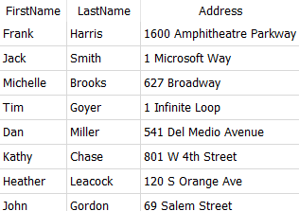

Пример 8:

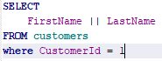

Пример 9:

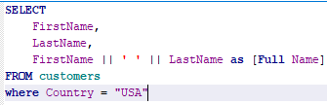

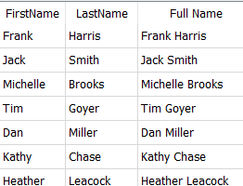

Пример 10:

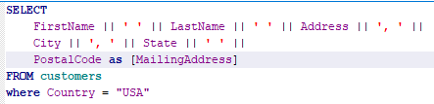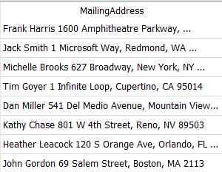

Пример 11:

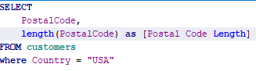

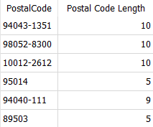

Пример 12:

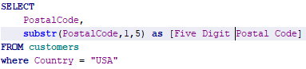

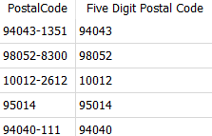

Самостоятельно:

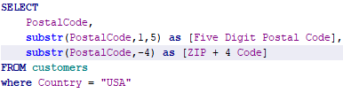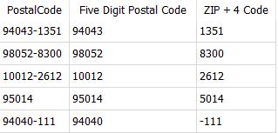

Пример 13:

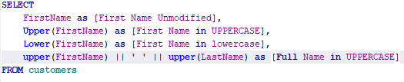

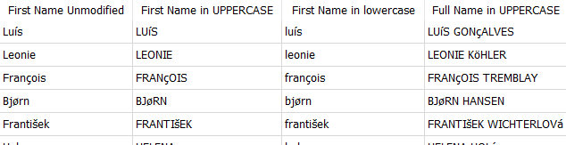

Пример 14:

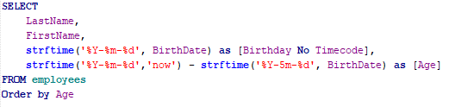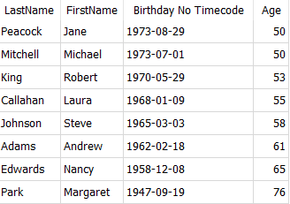

Самостоятельно 1: Создайте для отдела кадров таблицу, отображающую имена сотрудников, дни рождения и день празднования.

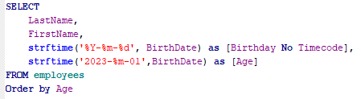

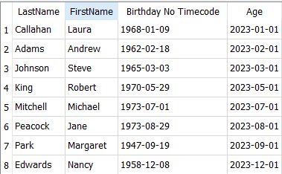

Самостоятельно 2: Перепишите этот запрос, чтобы в результате получить количество лет работы каждого сотрудника в компании.

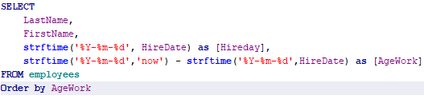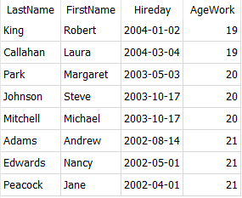

Самостоятельно 3: Какой сотрудник проработал в компании дольше всех?

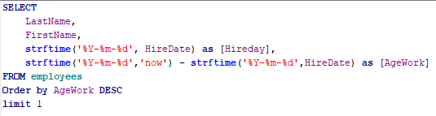



Пример 15:



Пример 16:

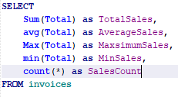

Самостоятельно:

Сколько счетов содержится в таблице invoices?



Какова средняя сумма счета?



Какова сумма самого большого счета в таблице invoices?



Пример 17:

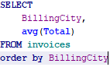

Самостоятельно:

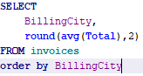

Пример 18:

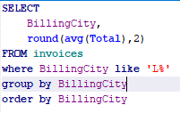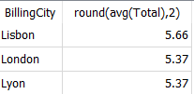

Самостоятельно: Сколько городов, где были выставлены счета, начинаются с буквы L?



Пример 19:

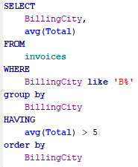 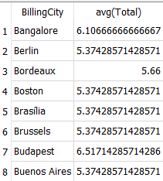

Пример 20:

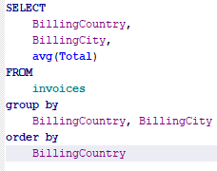

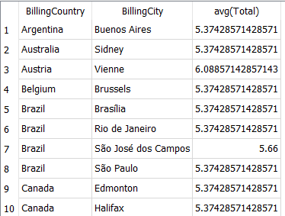

Самостоятельно 1: Создайте однострочный список рассылки для всех клиентов из США, включая полные имена, написанные заглавными буквами, и полные адреса с пятизначными почтовыми индексами, в следующем формате: «FRANK HARRIS 1600 Amphitheatre Parkway, Mountain View, CA 94043»

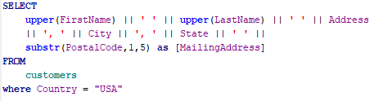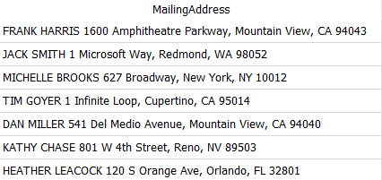

Самостоятельно 2: Каковы средние годовые продажи клиентам из США согласно имеющимся данным за все годы?

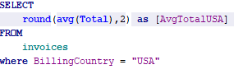 

Самостоятельно 3: Каков общий объем продаж компаний за все время?

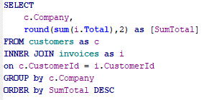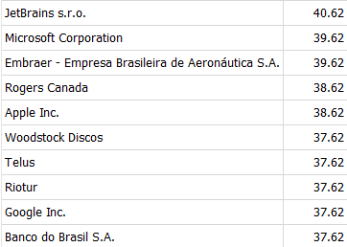

Самостоятельно 4: Кто входит в десятку лучших клиентов с точки зрения совершенных ими покупок?

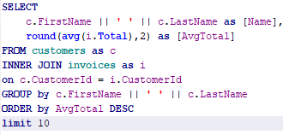

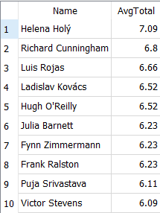

**Третье задание**

Пример 1:

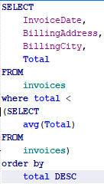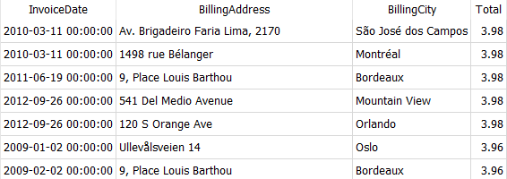

Пример 2:

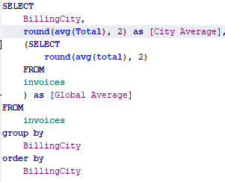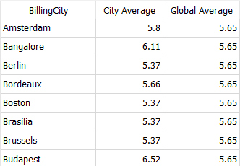

Самостоятельно:

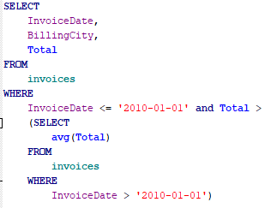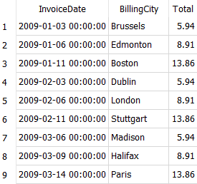

Пример 3:

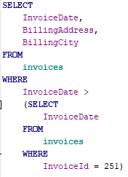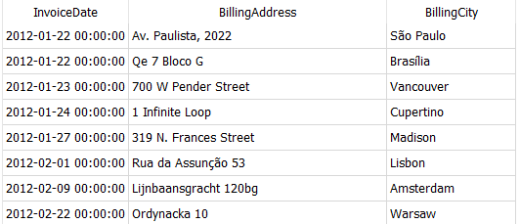

Самостоятельно: составьте запрос на вывод информации по рисунку

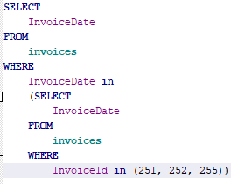 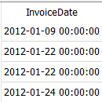

Пример 4:

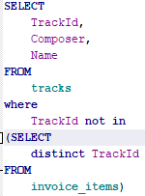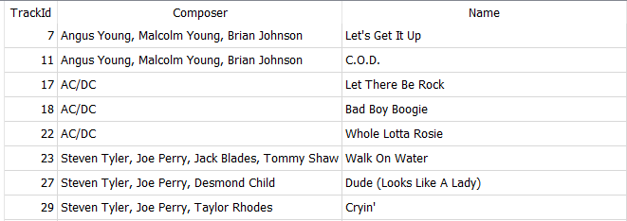

Самостоятельно 1: Сколько счетов превышают среднюю сумму счетов, выставленных в 2010 году?

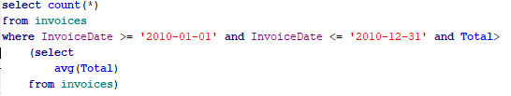

Самостоятельно 2: Какие клиенты получили эти счета?

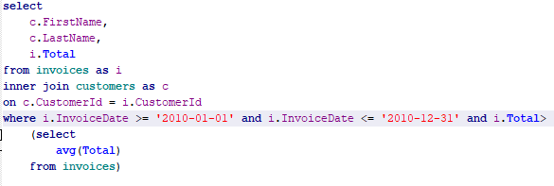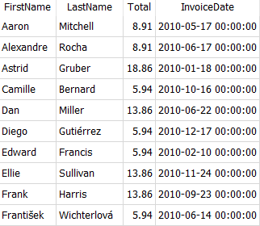

Самостоятельно 3: Сколько клиентов живут в США?

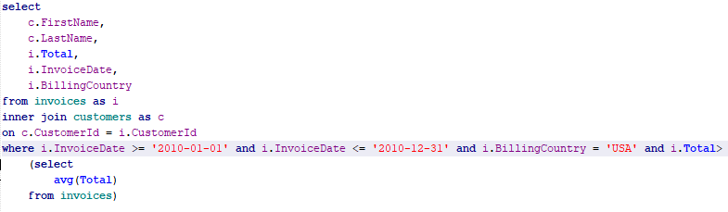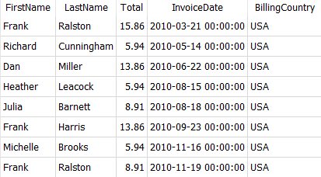

Пример 5:

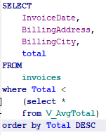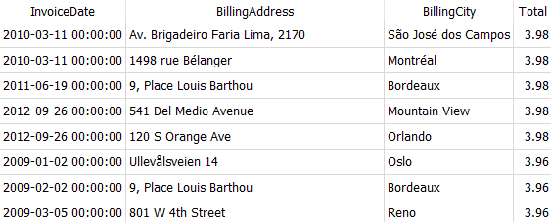

Самостоятельно 1: Измените представление V_AvgTotal, чтобы в нем не было функции ROUND().

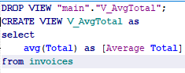 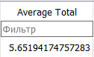

Самостоятельно 2: Из предыдущих работ выберете пример подзапроса, преобразуйте часть подзапроса в представление и запустите его снова

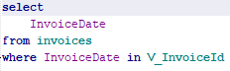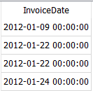

Пример 6:

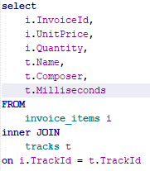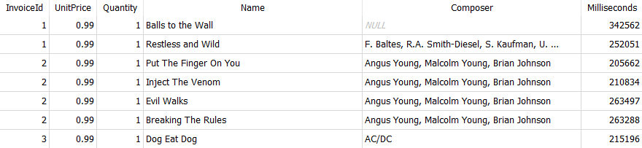

Самостоятельно:

Из запроса SELECT возьмите внутренний запрос и создайте из него представление. Сохраните представление с именем V_GlobalAverage.

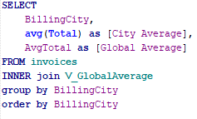 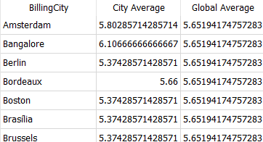

Удалите представление V_GlobalAverage. Как будет работать V_CityAvgVsGlobalAvg?

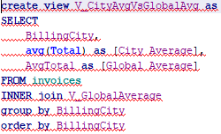 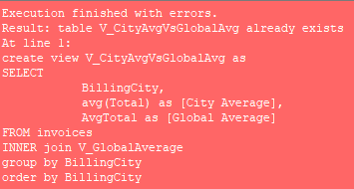

Самостоятельно:

Напишите оператор SELECT, чтобы найти новое добавленное значение, какой у него ID?

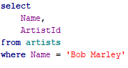 

В таблицу artists добавьте значение Peter Tosh.



**БД по скрипту**

**Лабораторная работа №1**

1. Вывести список всех предметов обучения,



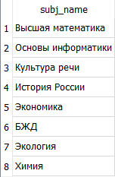

1. Вывести список всех институтов (факультетов),



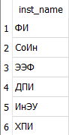

1. Вывести список всех возможных значений стипендии (без повторов),



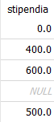

1. Вывести список номеров всех курсов, на которых учатся студенты, занесенные в базу данных (без повторов),





1. Вывести список всех студентов (фамилия, имя, отчество), занесенных в базу данных (БД). Список отсортировать сначала по фамилии, затем по имени, затем по отчеству, а затем по дате рождения.



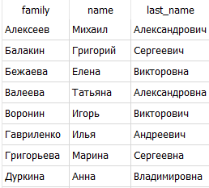

1. Вывести фамилию, курс и дату рождения для всех студентов БД. Список отсортировать сначала по курсу (в порядке возрастания), далее по дате рождения в порядке убывания,



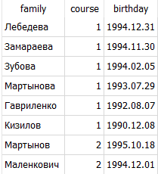

1. Вывести идентификатор (т.е. код), фамилию, имя и отчество для всех преподавателей,



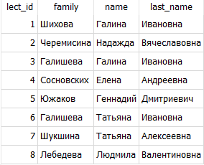

1. Вывести список всех студентов, получающих стипендию. Список отсортировать в порядке убывания стипендии и по возрастанию фамилий студентов,



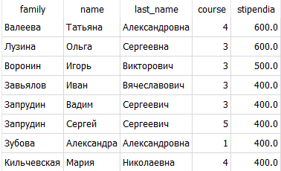

1. Вывести список студентов первого курса, отсортировав его по фамилиям в порядке возрастания,



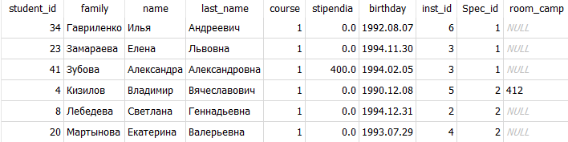

1. Вывести список студентов второго и третьего курсов,



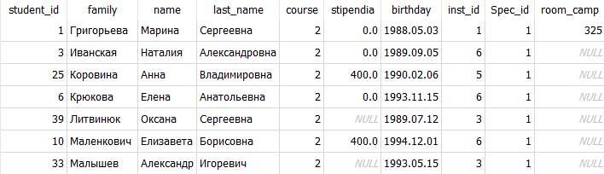

1. Вывести список студентов, которые обучаются на любом курсе кроме первого и третьего, (два запроса: с использованием и без использования логической операции NOT),





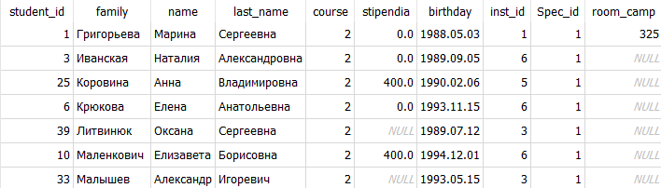

1. Вывести список идентификаторов и названий предметов, по которым получены отличные оценки (без повторов),

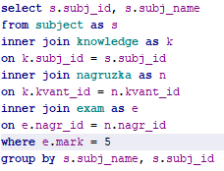

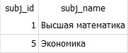

1. Вывести без повторов наименования предметов и количество часов на их изучение по всем дисциплинам, по которым получена хотя бы одна двойка,

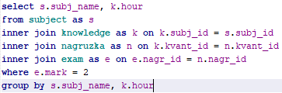

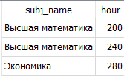

1. Вывести список всех выходцев г. **Березовский**, сдававших экзамены по указанному Вами предмету.

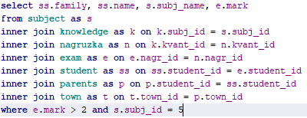

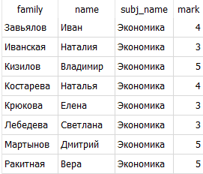

1. Вывести список студентов с указанием наименований сданных предметов и полученных экзаменационных оценок. Список отсортировать по названиям предметов (по возрастанию), по оценкам (по убыванию) и по фамилиям (по возрастанию),

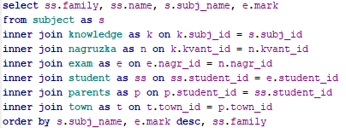

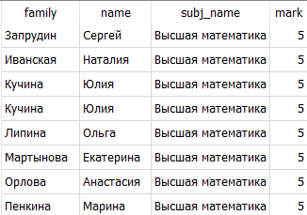

1. Вывести список студентов, получивших оценку 2 (неуд.) по **выбранному Вами предмету**. Список должен включать фамилии студентов, название предмета и оценку. Список отсортировать по возрастанию фамилий,

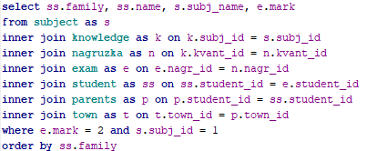

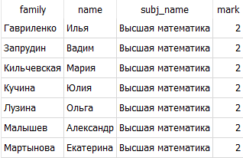

1. Вывести список студентов, имеющих золотые медали (с указанием города, где находится законченное учебное учреждение),

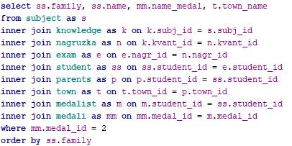

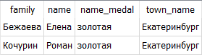

1. Вывести список студентов-двоечников, включающий фамилии студентов, наименование предметов и даты неудачных сдач. Список отсортировать по предметам и по фамилиям студентов,

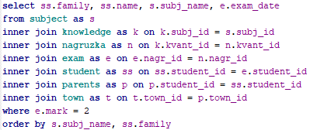

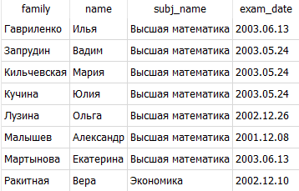

1. Вывести список всех студентов, которые получили неудовлетворительные оценки 24 мая 2003 г. или 13 июня 2003 г.,

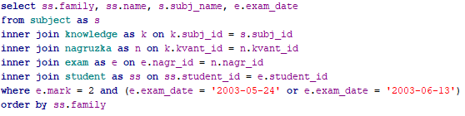

1. Вывести список с фамилиями студентов и преподавателей, а также с датами сдачи и наименованиями предметов для экзаменов, по которым студенты получили оценки «**отлично**»,

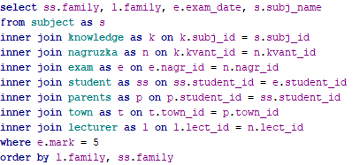

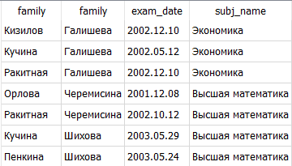

1. Получить список институтов (факультетов), преподаватели которых имеют по дисциплинам семестровую нагрузку выше 80 часов, но, тем не менее, студенты имеют неуды по дисциплинам этих преподавателей.

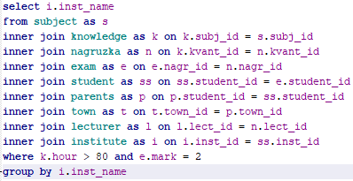 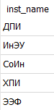

**Лабораторная работа №2**

<https://github.com/alinapf/-SQL/blob/main/SQLQuery_2.sql>

**UML**

Практическая работа №1

**Пул:**

Фильм

Билет

Расписание

Клиент

Дополнительные покупки

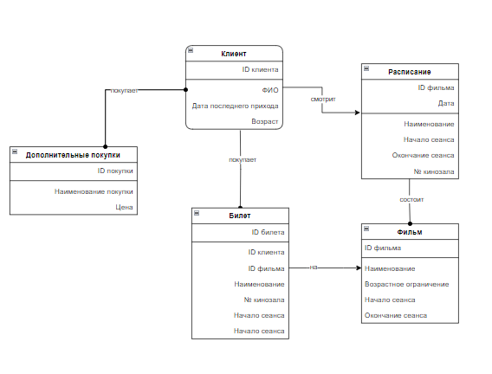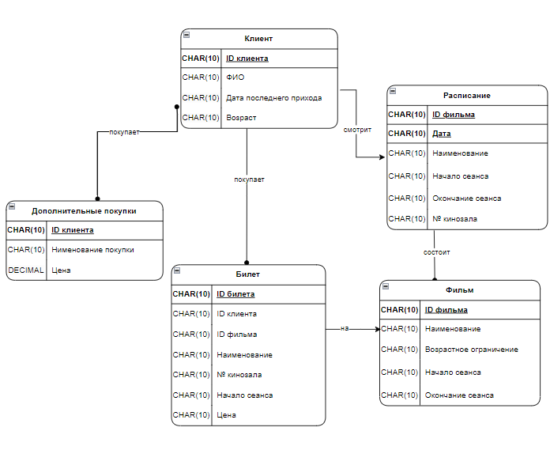

Практическая работа №2

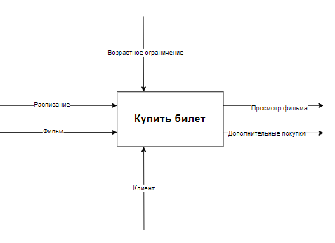

Практическая работа №3

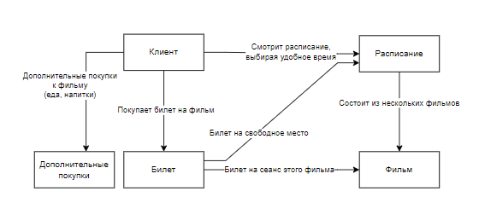

Практическая работа №4

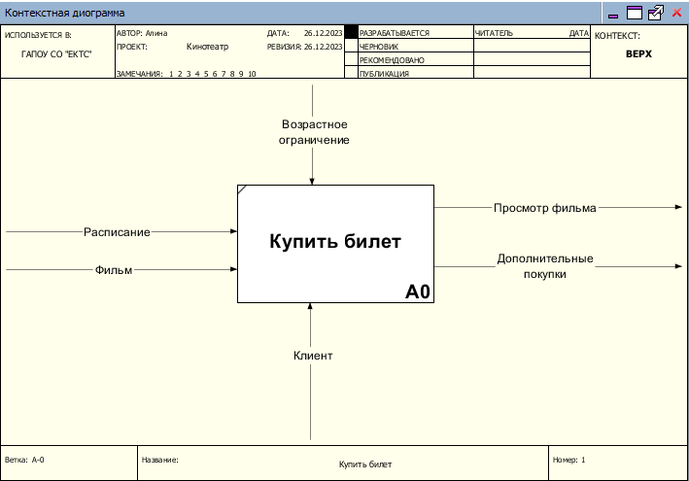

Точка зрения: Клиент

Цель: Смоделировать процесс покупки билета

Практическая работа №5

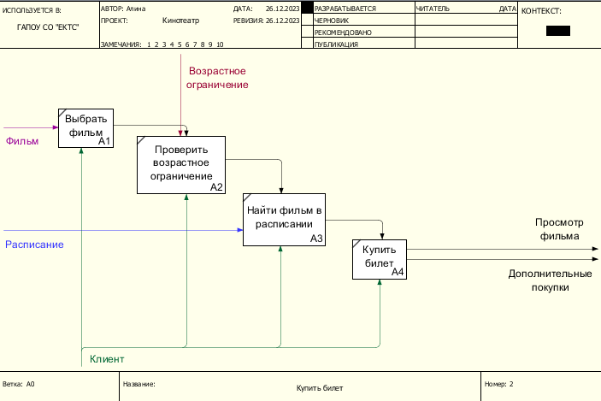

Практическая работа №6

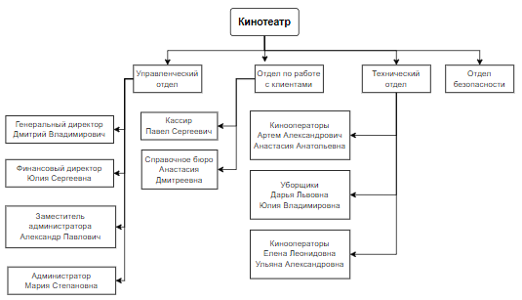

Практическая работа №7

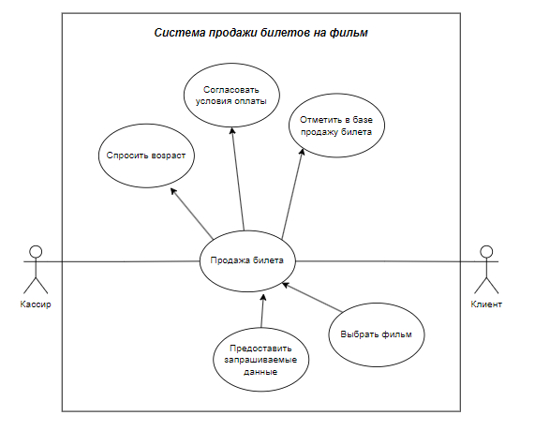

Практическая работа №8

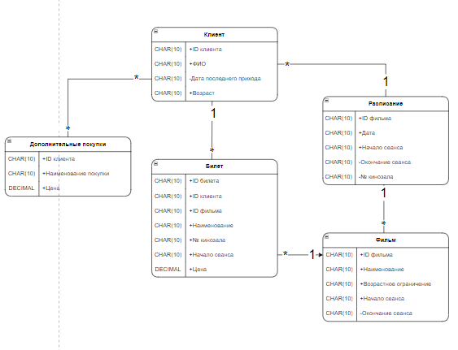

Практическая работа №9

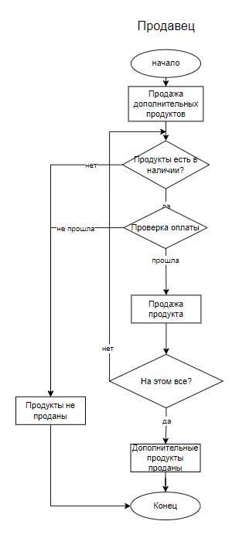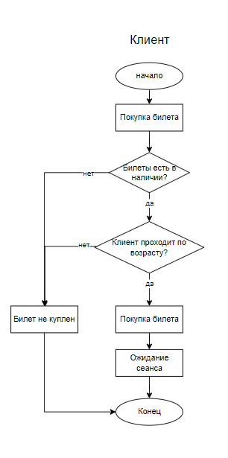

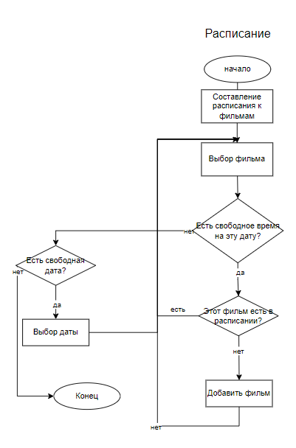

Практическая работа №10

